ÅRSBERETNING 2013

1. ORGANISASJON

a) Styret har i beretningsåret bestått av:

Leder Ellinor Nesse
Styremedlem/ nestleder Erwin Kranzmann
Styremedlem/kasserer Toralf Ekrheim
Styremedlem Terje Egeland
Styremedlem Cathrine Kaas Munthe Lund
Varamedlem Øyvind Mauseth
Varamedlem Helen Norland Laursen

b) Klubbens utvalg og komiteer har hatt følgende sammensetning:

Prøvekomiteer:
Sirdal vinter I Gaute Kyllingstad, Stig André Sunde og Astrid Weider Ellefsen
Sirdal vinter II Arild Skeivik, Jørn Gunnar Bowitz, Roar Karlsen,
Audun Aril og Gunnar Aavik

Sirdal høst Erwin Kranzmann, Terje Egeland, Ørjan Røed og Øyvind Mauseth
Forus prøven/
Forus Open Alexander Kristiansen, Per Sandanger, John Johnsen, og Gisle Eriksen og Karen Lønn.

Apportprøve Bård Birkeland, Alexandra Wik Garcia, Cathrine Kaas Munthe Lund

Terrengkomité/

Høyfjell Harald Sekkelsten, Ole Aamodt, Toralf Ekrheim og Simen Fugelli

Terrengkomité/
Lavland Thomas Nyberg, Jone Mossige, Erling Mong, Jan Arve Wersland, Gaute Kyllingstad, Per Sandanger, Alexander Kristiansen og Steffen Søreng.

Utstillingskomité Helen N. Laursen, Hilde B Ims, Karen Ravndal, og Alexandra Wik Garcia

Aktivitetskomité Styret

Leirduekomitè Terje Egeland og Erwin Kranzmann

Valgkomité Erwin Kranzmann, Arne Abel Lunde, Magne Koløy og Hilde B Ims

Dommerutvalg Mette Møllerop, Svein Arild Holmen og Per Sandanger

Materialforvalter Gaute Kyllingstad

Revisorer: Øivind Torgersen og Bengt Sædberg

Rypetakseringskomitè Toralf Ekrheim og Simen Fugelli

Styret takker alle medlemmene i komiteer og utvalg for en flott innsats i 2013!

2. ORGANISASJONSARBEID

a) Styremøter

Det er avholdt 9 styremøter i 2013/2014.

Styret har i inneværende periode bl.a. jobbet med følgende saker:

- Ordinære driftsoppgaver som
  - Årsplan
  - Søknad om jaktprøver, apportprøve og utstilling
  - Samarbeid med SU høyfjell/lavland
  - Prøveavvikling (høyfjell, lavland, apport)
  - Jaktprøver, Apportprøve, Utstilling og Klubbmesterskap
  - Leirdueskyting
  - Økonomi, regnskapsoppfølging og sponsoravtaler
  - Kurs og treningssamlinger (dressur, apport, treningssamling høyfjell)
  - Rypetaksering for Statskog i Njadarheim
  - Samarbeid med rasehundklubbene
  - Medlemsmøter og informasjon til nye medlemmer
  - Sponsorkontakt
  - Korrespondanse / høringer NKK og FKF

- Styret har også jobbet med oppgaver som:
  - Prøveterreng lavland og videreutvikling av Forusprøven
  - Trenings- og lufteterreng lavland
  - Nytt prøveterreng Sirdal høst
  - Tilpassning til nye lover (NKK)
  - Revisjon jaktprøveregelverket (FKF)
  - Ny web side og Facebook
  - Deltatt på arbeidsmøte sammen med arrangører av lavlandsprøver

Nyutdannede instruktører:
Ingen ble utdannet til instruktør i 2013

Nyutdannet jaktprøve-dommer:
Ingen ble uteksaminert til jaktprøve dommer i 2013. Klubben har tre dommer elever under opplæring.

b) Klubbens økonomi / medlemmer
Økonomien i klubben er god, og regnskapet for 2013 viser et overskudd 3 892 kr, mot budsjettert - 18 195 kr. Prøver og utstillingen gir heller ikke i 2013 samlet et overskudd, men resultatet er omtrent som forventet fra disse våre viktigste aktiviteter.

I 2013 ble det også brukt mye ressurser på å skape en god Forus Open og Forusprøve. Inntekter fra sponsoraktivitet, grasrotandel og refusjon av mva fra NKK, samt støtte til dommerutdanning, medfører at klubbens aktivitet også i 2013 gir et økonomisk positivt bidrag.

Regnskapet for 2013 er som for 2012 ført etter bruttometoden når det gjelder aktivitetene.

Klubbens egenkapital har økt, og dette har medført økt kontantbeholdning også. Klubbens frie egenkapital er over en halv million kr, hvorav ca. 418.000 kr er kontanter.

Klubben hadde 219 medlemmer i 2013, en netto reduksjon på 14 fra 2012.

Klubben har etablert et sponsorsamarbeid med Mera Dog, JB Utstyr (Godbiten.no) og Steensland Sport. Gjennom disse avtalene får vi fór og utstyrsgaver til våre arangement, og kan gi våre medlemmer gode rabatter på kjøp til eget bruk.

c) Representasjon 2013
Dommerkonferanse
FKS representantskapsmøte

d) Aktiviteter 2013
Som tidligere år ble det også i 2013 gjennomført en rekke aktiviteter for medlemmene. Den aktiviteten er et resultat av samarbeid mellom RFK og de lokale avdelingene av rasehundklubbene. Det kan nevnes:
- Dressurkurs (RFK)
- Vinter og høst samling (NVK / NISK/RFK)
- Apportkurs (RFK)
- Utstillingskurs (RFK)
- Leirdueskyting (RFK).
- Aversjonsdressur (RFK)
- Rypetaksering (RFK)
- Medlemskvelder (RFK)
- Utstilling på Ølberg
- Apportprøve
- Jaktprøver:

Sirdal vinter I
Sirdal vinter II

Sirdal høst

Forusprøven

Forus Open

Klubbmesterskap

Styret retter en stor takk til alle som har bidratt til gjennomføringen av alle arrangementer.

e) Påskjønnelser og oppmerksomheter

Det ble ikke utdelt noen påskjønnelser eller oppmerksomheter i 2013.

3. UTSTILLING

Arrangert: 9.juni.2013
Sted: Ølberg
Utstillings komité: Helen N. Laursen, Hilde B Ims, Karen Ravndal, og Alexandra Wik Garcia
Antall startende hunder: 69 + 4 valper
Dommere: John Smedbakken og Petter Steen
Utstillingens beste hund: Barentsvidda`s Donald NO50989/11 e/f: Arild Skeivik

4. JAKTPRØVER

Sirdal Vinter I
Arrangert: 16-17 februar 2013

Prøveledelse: Gaute Kyllingstad, Stig André Sunde og Astrid Weider
Hovedkvarter: Forsvarshytta, Ådneram
Antall startende hunder: 36
Antall premieringer: 1 stk
VK-vinner (1 dags): Ingen vinner

Sirdal Vinter II
Arrangert: 1 -3 mars 2013
Prøveledelse: Arild Skeivik, Jørn Gunnar Bowitz, Roar Karlsen,
Audun Aril dog Gunnar Aavik
Hovedkvarter: Forsvarshytta, Ådneram
Antall startende hunder: 43 stk, derav 14 i VK
Antall premieringer: 2 stk
VK-vinner: Ingen vinner

Sirdal Høst
Arrangert: 23 – 25. august 2012
Prøveledelse: Erwin Kranzmann, Terje Egeland, Ørjan Røed og Øyvind Mauseth
Hovedkvarter: Brokke
Antall startende hunder: 94 stk
Antall premieringer: 6
VK-vinner ES Østvangens Guri / NO58164/09 e. Espen Eilertsen f. Rune Ingebretsen

Forusprøven/ FO
Arrangert: 1 – 3. november 2013
Prøveledelse: Alexander Kristiansen, Per Sandanger, John Johnsen, Karen Lønn og Gisle Eriksen
Forusprøven
Arrangert: 1 – 3. november 2013
Antall startende hunder: 122, herav 19 hunder i VK
Hovedkvarter: Thon hotell Sandnes
Antall premieringer: 16
VK-vinner: SV Hovdmyra’s Whole Lotta Yoko/ 03539/07 e. Bjørg og John Vaage, f. Bjørg Vaage

Forus Open
Arrangert: 2 – 3. november 2013

Antall startende hunder: 13, 8 til finale
Hovedkvarter: Thon hotell Sandnes
Antall premieringer: 5
Vinner Forus Open: ES – General Sniff Av Skåpleinun / NO47435. e. Siri Kulberg Sjurseth, f Bjørn Sjurseth

5. APPORTPRØVE

Bråsteinprøven
Arrangert: 2.juni.13
Prøveledelse: Baard Birkeland, Alexandra Garcia, Cathrine K.M. Lund
Antall startende hunder: 10
Antall premieringer: 7
Beste AK hund: KV Tiurjegerens Santo, e/f. Sveinung Steine
Beste UK hund: ingen deltagere

6. KLUBBMESTERSKAP

Arrangert: 8. november 2013

Prøveledelse: Ørjan Røed, Helen N. Laursen, Hilde B. Ims
Sted: Hetlandsskogen
Antall startende hunder: 8
Antall premieringer: 0
Klubbmester AK: ingen vinner
Klubbmester UK: ingen vinner

- KURS OG TRENINGSSAMLINGER

Dressurkurs – vinter (valp)
Arrangert: februar/mars 2013
Kursledere: Alexandra Garcia
Sted: Soma
Arrangørklubb: RFK
Antall deltagende hunder:

Dressurkurs – vinter (viderekomne)
Arrangert: mars/april 2013
Kursledere: Bjørg Vaage og Sveinung Steene
Sted: Soma gård
Arrangørklubb: NVK avd Rogaland
Antall deltagende hunder: 6

Dressurkurs – høst (valp)
Arrangert: avlyst pga manglende påmelding

Kursledere: Jan Arve Wersland
Sted:
Arrangørklubb:
Antall deltagende hunder:

Vintersamling
Arrangert: 2. februar 2013
Kursledere: Per Sandanger
Sted: Sirdal
Arrangørklubb: RFK
Antall deltagende hunder: 5

Apportkurs
Arrangert: Mai 2013
Kursledere: Alexander Kristiansen
Sted: Stangeland Skole
Arrangørklubb: NVK avd. Rogaland
Antall deltagende hunder: 5

Kurs i utstillingsteknikk
Arrangert: mai 2013
Kursledere: Hilde B. Ims Helen N. Laursen, Karen Ravndal, og Alexandra Wik Garcia
Sted: Soma
Arrangørklubb: RFK
Antall deltagende hunder: 23

Høstsamling
Arrangert: 24. august 2013
Kursledere: Tom Soma og Jan Arve Wersland
Sted: Sirdalen
Arrangørklubb: RFK
Antall deltagende hunder: 20

Vann - spor
Arrangert: avlyst pga mangel på treningsområde
Kursledere: Kjetil Kristiansen
Sted:
Arrangørklubb:
Antall deltagende hunder:

Aversjonsdressur
Arrangert: juni – august 2013
Sted: Øksnevad
Kursledere: Arild Skeivik og Jone Mossige
Arrangørklubb: RFK
Antall deltagende hunder: 61, hvorav 56 stående fuglehunder

- MEDLEMSMØTER

Tema: Medlemsmøte for nye medlemmer i RFK.
Arrangert: 29.10. 2013
Sted: ”Løå sjå Geir”
Forelesere: Ellinor Nesse, Arild Skeivik og Alexander Kristiansen
Arrangørklubb: RFK
Antall deltagende personer: ca 20

- KOMITÉ ARBEID

Terrengkomité Lavland

Deltagere: JanArve Versland, Eriling Mong, Per Sandanger, Thomas Nyberg, Jone Mossige, Gaute Kjyllingstad, Steffen Hope, Alexander Kristiansen.

Antall møter: 5 + utsetting av fasaner + dugnad for å bygge foringsstasjoner

Oppgaver / Aktiviteter:
- Utvide / sikre tilstrekkelig terreng for gjennomføring av Forusprøven / Forus Open
  - Nytt terreng på Voll – Lea – Heigre - Skjæveland ble etablert. Positiv respons fra grunneiere.
  - Nytt område Kolnes er under vurdering. Grunneiere er besøkt.
  - Kart og lister over grunneiere på Randaberg er oppdatert
  - Etablert terreng er gjennomgått og evaluert.
  - Befaring av alle områdene i forkant av Forusprøven. Utstrakt grønnsakproduksjon på store områder på Stokka, Tasta og Randaberg er en utfordring.

- Utsetting av fasaner
  - Fasaner ble satt ut i alle terreng, unntatt Røyneberg. Lokal fugl fra Geir satt ut i Voll – Heigre – Lea området i tillegg til Vestfold fasaner (300).
  - Grundig gjennomgang av terrengene på Voll - Skjæveland for å finne gode biotoper for utsetting
  - Foringsstasjoner satt ut i forkant av utsetning av fugl. Korn kjøpt fra lokal bonde og Stangeland Mølle.
  - Observert stor variasjon i fuglebestand; Til tross for hard vinter var det god bestand i gamle områdene
  - Lite fugl i det nye området Voll – Skjæveland etter en sesong med utsetning.

Terrengkomité Høyfjell

Deltagere: Harald Sekkelsten, Ole Aamodt, Toralf Ekrem og Simen Fugelli
Antall møter: 4 + 2 terreng sonderinger
Oppgaver / Aktiviteter: Skaffet høyfjellsterreng til treningssamlinger, 2 vinterprøver og en høstprøve.
Årsmøtet 2013støttet styrets forslag om å benytte terreng på Brokke ifm høstprøven. Det ble benyttet 3 terreng med varierende resultat. Prøvekomiteen vil evaluere prøven og ta stilling til videre bruk av terreng på Brokke

Lokalt Dommerutvalg

Deltagere: Lokalt dommerutvalg har i 2013 bestått av Per Sandanger, Svein Arild Holmen og Mette Møllerop. Sistnevnte som leder.

Antall møter: LD-samling i forbindelse med regelverksendringer 7.1.2013. Fem dommere deltok.
LD-samling før sentral dommersamling i 2014, 8.1.2014. Tre dommere deltok.
Mette Møllerop deltok på sentral dommersamling 24.-25.01. 2013.
Svein Arild Holmen og Mette Møllerop deltok på henholdsvis autorisasjonsprøven Kongsvold II og Kongsvold I i 2013. Per Sandanger deltok som sensor på begge samlingene.
En av dommerkandidatene fulgte avprøvingen under Kongsvold I.

Oppgaver / Aktiviteter: LD har for tida tre dommerkandidater under opplæring. En har deltatt på Kongsvold I og bestått, han skal gjennomføre autorisasjonsprøven, Kongsvold II i år. De to andre kandidatene skal til Kongsvold I i sommer.
To samlinger med kun teori, samt to teorikvelder i forbindelse med feltsamling Hovden og Danmark.
En ekstra teorikveld med dommerkandidat etter gjennomført teorieksamen.
Tre feltsamlinger:
12.01. 2013: Helleland, en dag.
08.-10.02. 2013: Hovden, to dager
19.-21.04. 2013: Danmark, Klitgård, to dager
7.-9.02. 2014: Hovden, to dager feltsamling, inkludert teori. Teorisamlinger fram til teorieksamen for alle tre.

- NORGESMESTERSKAP/ VERDENSMESTERSKAP / CHAMPIONAT

Oterbekkens Moody Blues, Børge og Ann-May Simonsen - Vinner NM lavland lag

SV Hovdmyras Whole Lotta Yoko, Bjørg og John Vaage – 4pl NM lavland lag

Per Sandanger og Arne Abel-Lunde dømte finale NM lavland.
Arild Skeivik dømte finale NM lag
Tor Bernhard Sagland dømte finale NM vinter

Innmeldte Championater 2013

N J(K)CH Rypesteggens AOA Bodie NO38173/09
Eier: Karen Lønn og Arild Haaland Fører Karen Lønn

NUCH P Barentsvidda’s C Donald NO50989/11
Eier: Kjersti/Arild Skeivik.

11. PREMIERINGER ÅRETS HUND

ÅRETS HUND UK
P NUCH Barentsvidda’s C Donald(NO50989/11) e/f Arild Skeivik 3 poeng

ÅRETS HUND AK
E Sandlona’s Philippa (NO35297/11) e/f Kjell A. Andersen 10 poeng

ÅRETS HUND VK
ES Østkysten’s Egon (DK13904/2009) e/f Øyvind Mauseth 3 poeng

ÅRETS HUND APPORT
SV Fjellgløtts AKG Haldor e/f Vidar Mong og Ida Sollie 11 poeng

ÅRETS HUND UTSTILLING
P NUCH Barentsvidda’s C Donald(NO50989/11) e/f Arild Skeivik 47 poeng

ÅRETS HUND SKOG
KV Rugdelias Rzm Stuck (NO51391/09) e/f Astrid Ellefsen 11 poeng

ROGALANDSTROFEET
KV Hantovegens Rashka (09241/08) e/f Ellinor Nesse og Thomas Nyberg 50 poeng

Følgende hunder oppnådde samme poengsum med ble dømt bak pga alder:

AK: SV Hovdmyras Whole Lotta Yoko (03529/07) e/f Bjørg og John Vaage 10 poeng
VK: SV Hovdmyras Whole Lotta Yoko (03529/07) e/f Bjørg og John Vaage 3 poeng
VK: ES Ringvassøya’s Bøyla (14480/07) e/f Mette Møllerop 3 poeng
Utstilling: LV NUCH Jærlosens Remy (07039/05) e/f/Karen Ha Ravndal 47 poeng

12. RAPPORT FRA ÅRETS PRØVER OG UTSTILLING 2013

Rapport Sirdal I

Tilbakemeldingen fra Espen Lunne som var NKKs representant var «en trivelig og vel arrangert prøve. 2 dommerelever har hvert gjort 3 stk elevarbeid». Vi hadde leid inn egen kokk som laget et fortreffelig måltid og skapte god stemning. Noe som ble særdeles godt mottatt av våre tilreisende gjester.
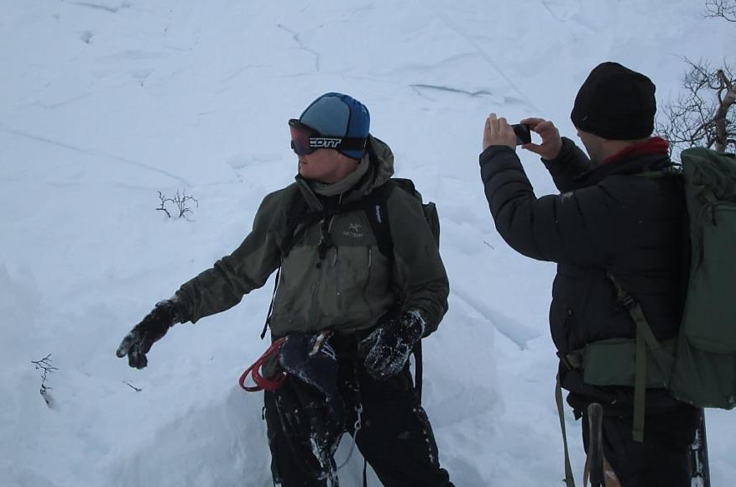
Men prøven vil også bli husket som en ganske dramatisk prøve. Det var stor rasfare i fjellet, noe som resulterte at et ras ble utløst og fører Tom Soma ble tatt av dette. Heldigvis ble ikke overkroppen dekket av snø, slik at han raskt ble gravd fram.

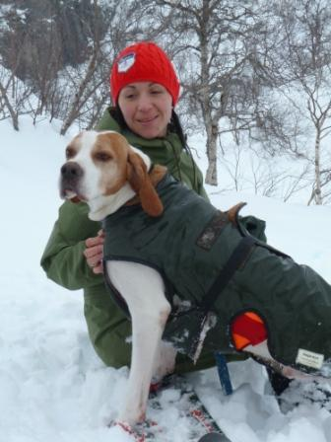

Det ble bare en premiering på prøven:
3 AK1 10872/08 P - Ørntuas F Fender, e/f Alexandra Wik Garcia
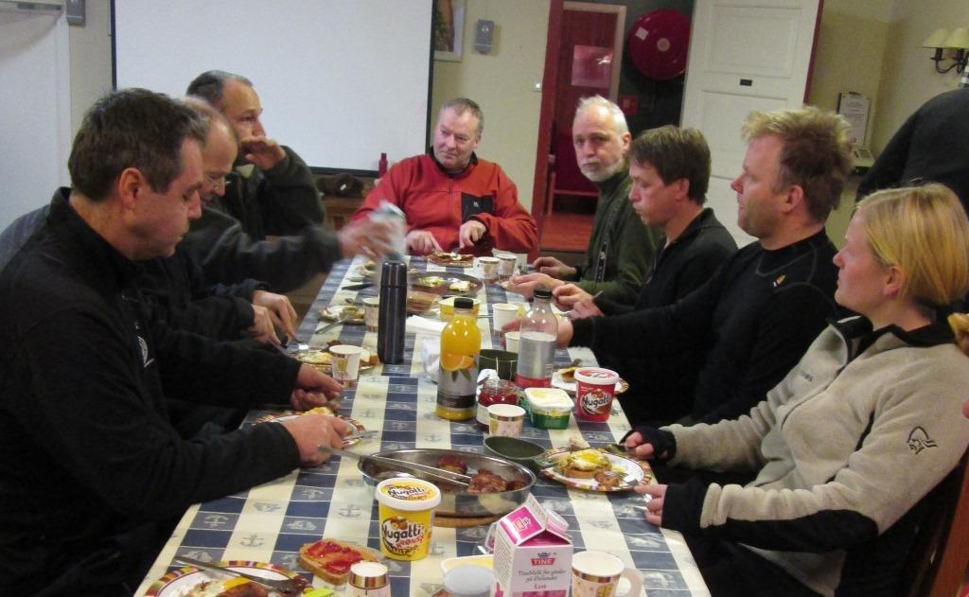

Fra frokosten.

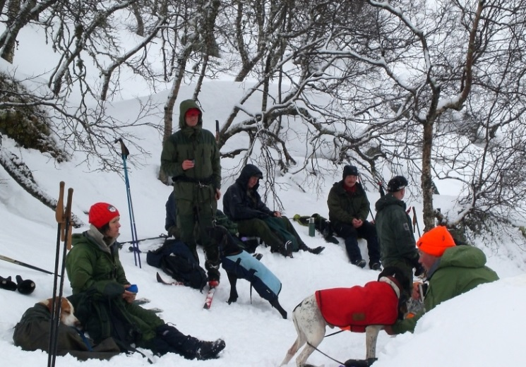
Rapport Sirdal II

Svein Arild Holmen, prøvens NKKs representant oppsummerte slik: «Prøven hadde varierende værforhold, med spesielt surt vær med vind og regn på lørdag. En del fugl og muligheter på disse.
Oppsummert en prøve preget av litt vanskelige forhold og mislykte sjanser.»

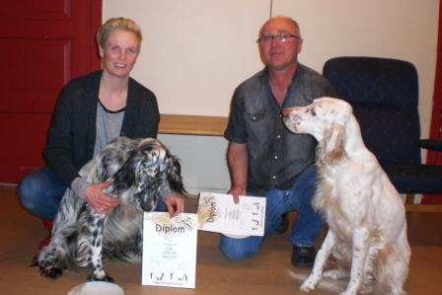

To ekvipasjer to vare på sjangsene og vi gratulerer:

2UK NO50252/11 ES - Hamlagrø's Gobo e. Nils Otto Håra, f. Lene Osberg
2UK NO50254/11 ES - Hamlagrø's Troya e/f. John Johnsen

Rapport Sirdal høst
Det var med stor spenning av RFK inviterte til årets høstprøve. Prøven var lagt til Setesdalen, nærmere bestemt til Brokke.
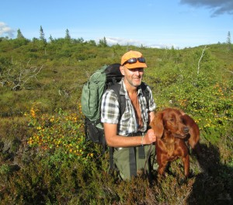
Rammen rundt prøven var upåklagelig, med gode overnattingsmuligheter, kjekke sosiale aktiviteter og strålende vær. Dessverre ble det altfor store variasjoner med fugl i terrengene, slik at premiefangsten ble begrenset. Dessuten var det krevende forhold for hundene med lite vind og tørt og varmt vær.
Men noen hunder behersket forholdene og vi ønsker spesielt å gratulere Jan Arild Tveiten, som på overtid i prøvens siste sekund prikket inn et godkjent fuglearbeid. Hele dagen hadde IS Liatoppen’s Era vist fremragende prestasjoner og dommer Finn Egil Sødal var ikke i tvil i at Era fortjente en 1UK!

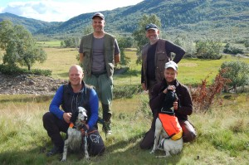
VK ble gjennomført i Sirdalen. Til tross for bra med fugl, ble kun to hunder premiert. Rune Ingebretsen førte ES Østvangens Guri fram til en utmerket 1VK med CK. 2VK gikk til Arild Skeivik og P Barentsvidda’s B Dolly.
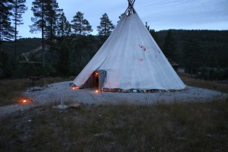

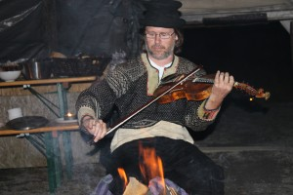
Premieliste Sirdal høst / Brokke 2013

Fredag 23.8.13
2AK ES Sandlona’s Philippa / NO35297/11 e/f Kjell A Andersen
2AK P Månafossen’s Frida / NO55152/09 e/f Ole Aamodt

Lørdag 24.8.13
1UK IS Liatoppen’s Era / NO46094/12 e. Turid Tveiten, f. Jan Arild Tveiten, 1UK
1 VK m/ CK ES Østvangens Guri / NO58164/09 e. Espen Eilertsen, f. Rune Ingebretsen
2 VK P Barentsvidda’s B Dolly / NO33074/09 e. Kjersti Eriksen og Arild Skeivik, f. Arild Skeivik

Søndag 25.8.13
1 AK ES Vigdaætta’s Mac / NO43250/11 e. Espen Eilertsen, f. Rune Ingebretsen

Rapport Forus Open og Forusprøven
Mange hadde funnet veien til Stavanger og Rogaland Fuglehundklubbs lavlandsprøve. Klubben har besluttet at den ønsker å satse på lavlandsprøven og har iverksatt et prosjekt som går over en fem års periode. Klubben hadde derfor i forkant lagt ned mye arbeid for å kunne presentere en god prøve. Det var derfor gledelig at prøven opplevde i år et solid oppsving både når det gjaldt antall startende hunder og antall premier fra året før. Totalt endte vi på 21 premieringer.

Forus Open
Forus Open er et høystatus løp for unghunder, første gang arrangert i 1989. Konkurransen går over to dager. Vanlig unghundbedømmelse første dag, men med rangering for å få de beste hundene til finalen. Ingen av de hunder som går videre, må ha vist prestasjoner som diskvalifiserer for 1. UK.

På lørdagen hadde vi ute to parti i Forus Open som skulle kvalifisere seg til finalen. Det ble rapportert om godt med fugl og sjanser. Fem ekvipasjer klarte brasene og kom hjem med premie. Den gjeveste ble delt ut til ES Rotveltas IFV Cocos Chanel, eier Anne Mette Grønvold, fører Terje Berntsen som fikk 1. UK. Åtte hunder kvalifiserte seg til Forus Open finale.

Natt til søndag kom det ekstreme mengder regn. Dette førte naturlig nok til at fasanen satt inne og sturte i tett buskas istedenfor å beite utpå stubb og mark, som igjen førte til at vi så mindre fugl denne dagen.

I finalen som ble dømt av Geir Stenmark og Knut Torkildsen var det General Sniff av Skåpleinun til Siri og Bjørn Sjurseth som stakk av med det lengste strået og ble årets vinner av Forus Open. Sniff hadde selvfølgelig oppnådd 1. UK før Forus Open, men var ikke snauere enn at han fikk enda en på prøvens første dag.

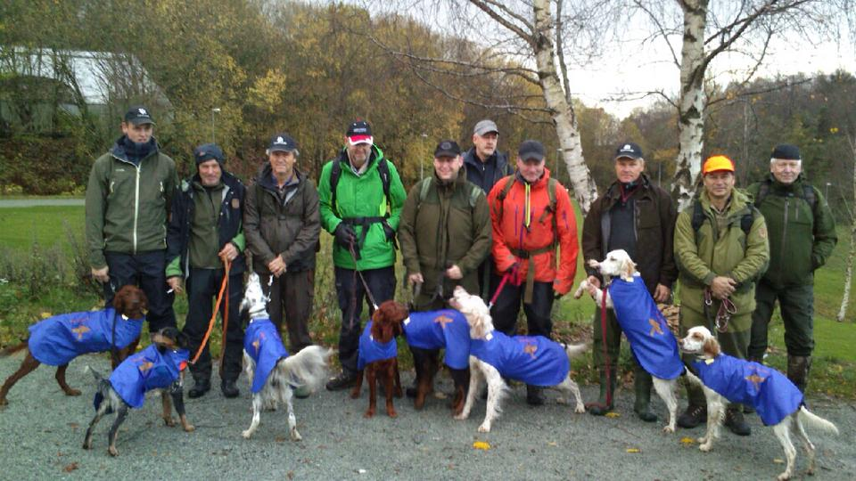

Forus Prøven
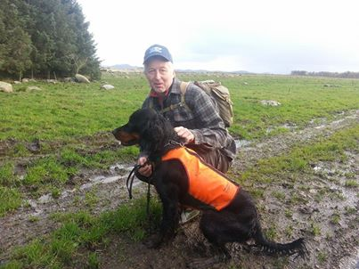
I et flott høstvær hadde vi ute to kvalitetsparti på fredagen. Vi har registrert mange sjanser på prøvekritikkene, men alle sjansene ble dessverre ikke tatt vare på. Hundene som tok vare på sjansene denne dagen fikk derimot tildelt premie av edleste valør, det ble delt ut 2 x 1. UK, samt 1. AK. En av hundene som fikk 1. UK var GS Bjørlitoppens Dino til Kjell Andersen. Kjell etteranmeldte seg til prøven, fikk plass dagen før, men feilberegnet trafikken og rakk ikke oppropet. Etter iherdig telefonkoordinering klarte vi å treffe han med få minutters margin på vei ut til terrenget. Det skulle virkelig vise seg at Kjell og Dino hadde «dagen» som til slutt endte opp med en flott 1. UK.

Lørdagen skulle vise seg å være de voksne hunders dag. Det ble bare delt ut en premie i UK, den gikk til ES Rotuas G-Kila og Tore Eritzland som fikk en 2. UK. I de voksnes rekker ble det delt ut hele åtte premier i AK.
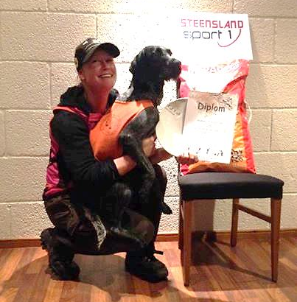
Også kvalitetspartiene opplevde mindre fugl i terrenget om søndagen. I kvalitetsklassen ble det delt ut tre premier, to andre premier og en tredje.

I VK var det var lite sjanser før lunsj, men etter lunsj hadde flere hunder sjansen til å spikre trykkende rugde, men de fikk det ikke helt til. Den som fikk det til var SV Hovdmyras Whole Lotta Yoko til Bjørg og John Vaage som helt på tampen av dagen ordnet seg et flott fuglearbeid med reis. Yoko lå helt i toppen på rangeringslisten hele dagen.

Rapport Apport prøven Bråstein

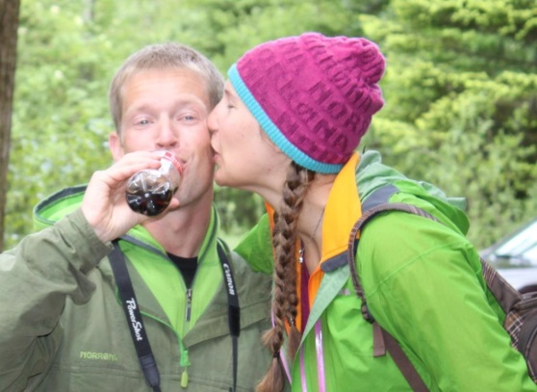
Årets apportprøve blir kanskje historiens siste apportprøve på Bråstein. Vi fikk først ikke innvilget fritak fra båndtvang fra Sandnes kommune. Men etter iherdig diplomatisk jobbing av prøveleder Bård Birkeland fikk vi lov – for siste gang! I mangel på alternativt terreng har derfor klubben unnlatt å søke om apportprøve for 2014.01.20

Åretes prøve føyde seg fint inn i rekken av «liten og koselig prøve». Også i år ble hundene dømt på en god og rettferdig måte av Kjetil Kristiansen. Kvaliteten på hundene var svært god og resulterte i at 7 av 10 startende hunder ble premiert.
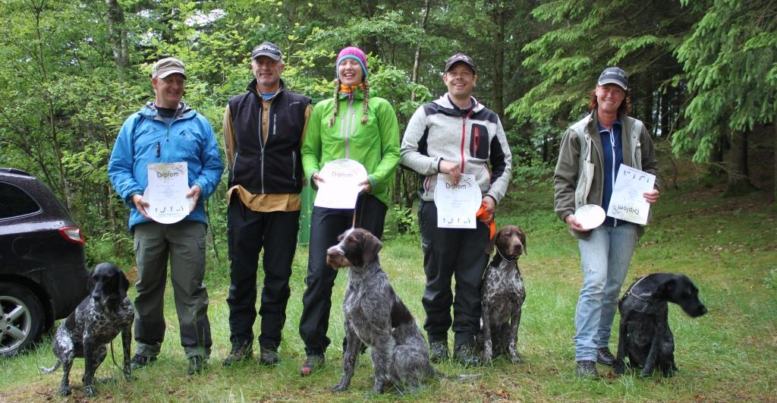
Resultatliste Bråstein 2013

1 AK og prøvens beste hund KV Tiurjegerens Santo, e/f. Sveinung Steine
1AK KV Lofotrypas Hme Diva e/f. Steinar Søiland
1AK SV - Fjellgløtt's Akg Haldor e Vidar Mong og Ida Sollie, f. Vidar Mong
1AK KV Sør holleias Atv Akela e. Ellinor Nesse og Thomas Nyberg, f. Thomas Nyberg
1 AK WK Garbus Noah Amstel, e/f. Slaven Radic
2 AK KV Øvstebua’s Adm Fryd, e/f. Steinar Søiland
3 AK SV Hovdmyras’s Whole Lotta Yoko, e. Bjørg og John Vaage, f. Bjørg Vaage
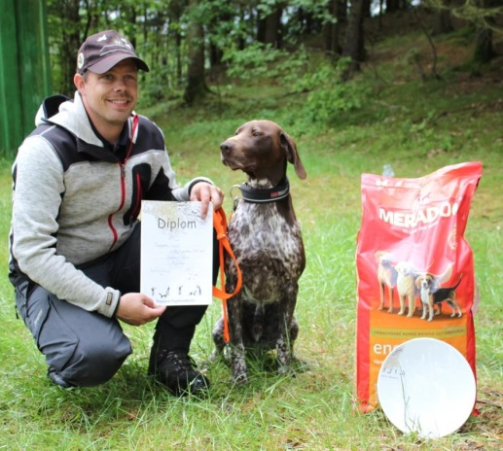
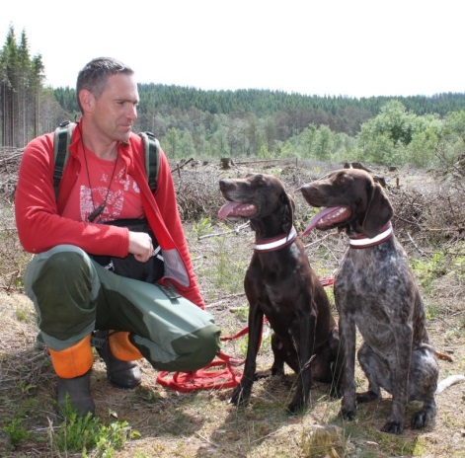
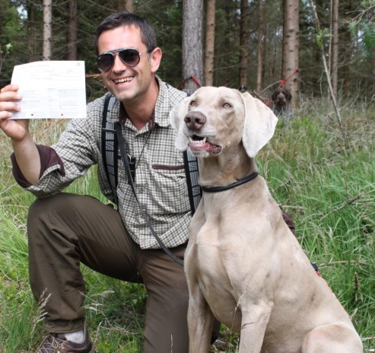

Rapport Utstilling Ølberg
I år hadde dommere John Smedbakken og Petter Steen tatt turen til Stavanger for å dømme på RFKs utstilling. Det ble en strålende flott dag på alle måter, sol og flott vær masse trivelige og blide mennesker. Dyktige dommere og ring personell og ikke minst mange flotte hunder.
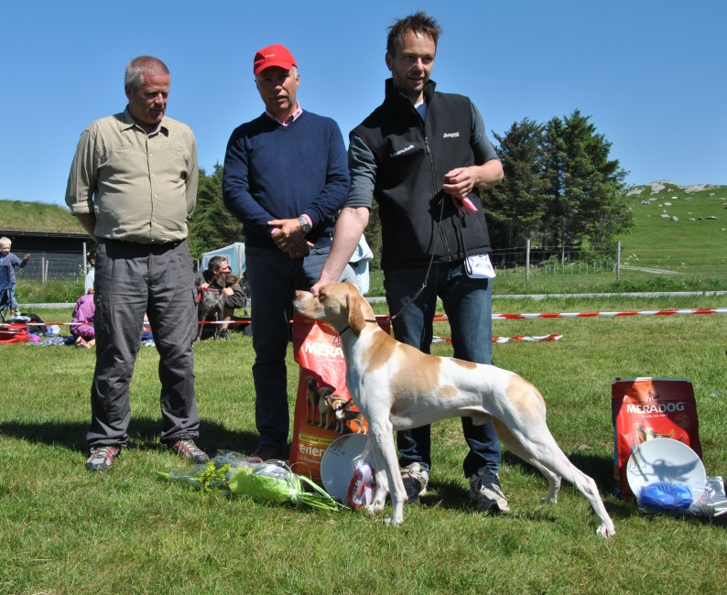
Utstillingens beste ble: P Barentsvidda`s Donald NO50989/11 E: Arild Skeivik

Nr. 2 KV Tiurjegerns Santo NO42268/09 E: Sveinung Steine

Nr. 3 ES Emil NO32649/11 E: Randi Larsen
Nr. 4 LV INT N UCH NORDV-06-10 NV-08-11-12 SE V-12 Jærlosens Remy 07039/05 E: Karen Ravndal

Beste Veteran: KV Sør Holleias Atv Akela 08935/05 E: Ellinor Nesse og Thomas Nyberg

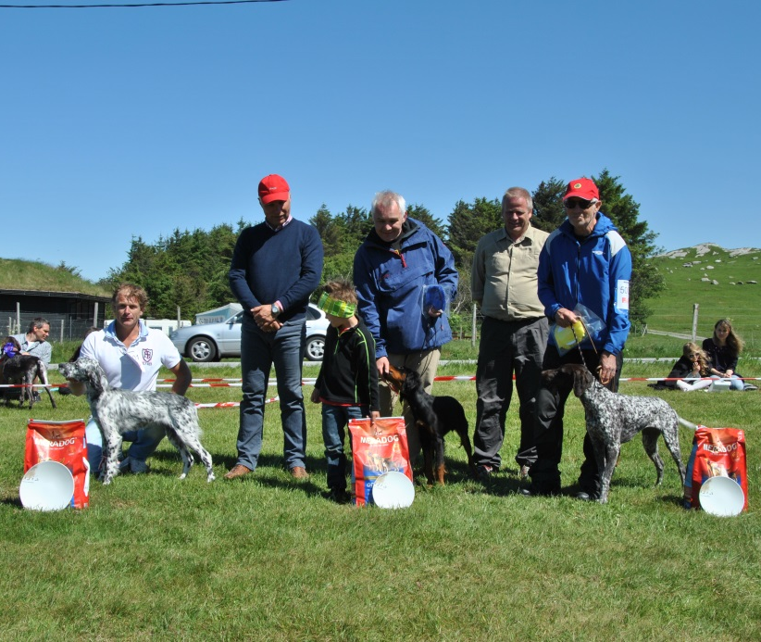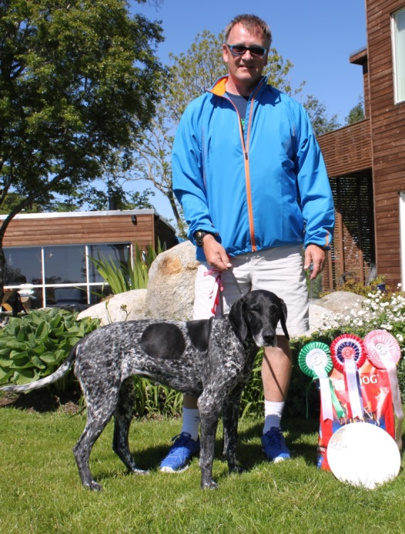

Beste valp ble: ES Rotuas G-Kila NO32498/13 E: Tore Eritzland
Nr. 2 GS Svartvatnes Atos NO37254/13 E: Arild Østbø
Nr. 3 KV Sagåsen`s Trollie NO56450/12 E: Gustav Larsen

Takk for fantastisk fin dag og sist men ikke minst en stor takk til de jeg har med meg i komiteen for en kjempe god innsats.

Rapport fra Klubbmesterskapet 2013
I et aldeles nydelig regnvær møtte 8 håpefulle ekvipasjer opp ved Hetlandskogen lørdag 9 november med et håp om å kapre tittelen Klubbmester RFK 2013. Undertegnede hadde fått det ærefulle oppdraget å bedømme hundene denne dagen. UK og AK hunder i skjønn forening, dog med litt forskjeller som seg hør og bør når det gjelder bedømmingen.
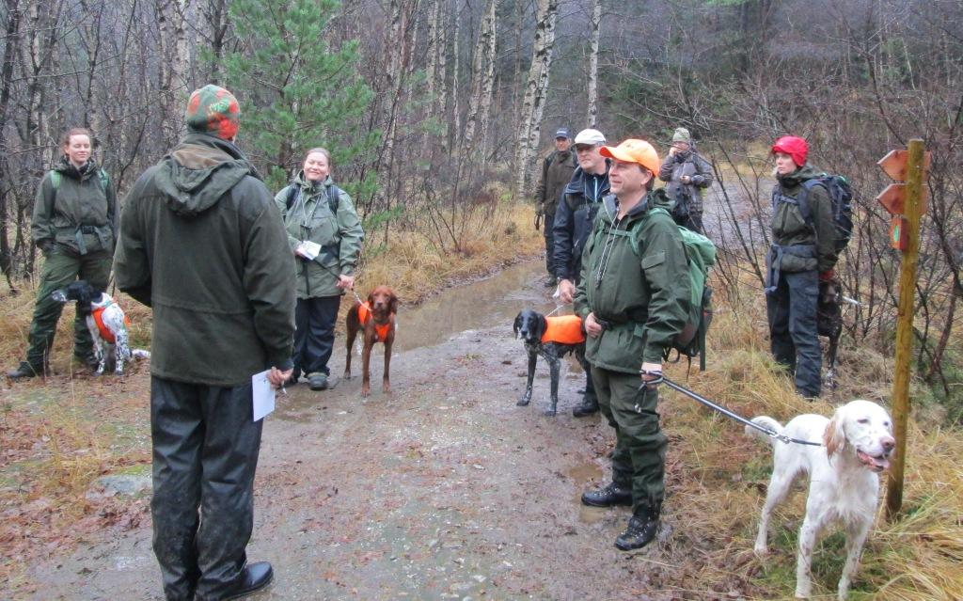

Dommer Kjetil Kristiansen holder morgenandakten.
Vi håpet jo på mange situasjoner gjennom dagen. To unghunder startet ballet og de imponerte begge med flott og intenst søk der de jaktet i god kontakt med sine førere som seg hør og bør på skogen. De la listen for resten av dagen.
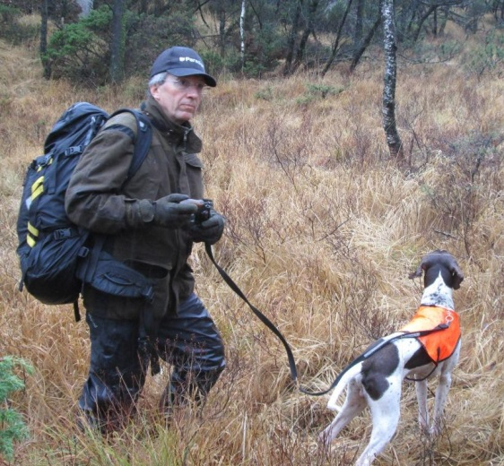
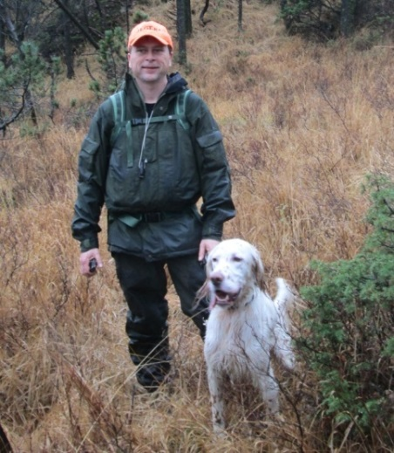
Steinulf Smith-Meyer med P Rango (UK) og Jørgen Moa med ES Høgdebrotes Chico (UK)

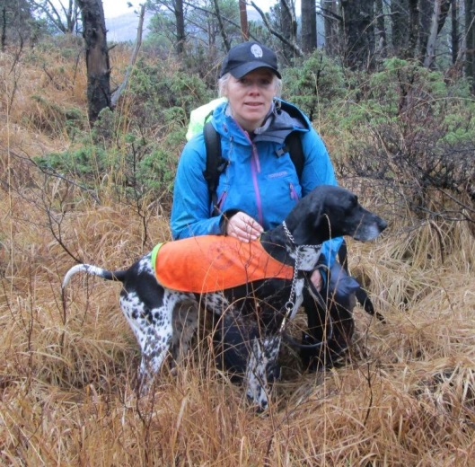
Vi var kjapt over på AK hunder da det kun var to UK hunder til start, og det ble kjapt tydelig at disse hadde vært ute en vinterdag før. Stort og flott og alt det der, faktisk så stort at dommeren savnet å kunne se enkelte av hundene i deler av slippene(store deler). Og da det er ganske så nødvendig å se hva hundene gjør i slippet så ble det en del minuser på hundene etter hvert som de IKKE viste seg. Men førerne fikk iallfall sett mye terreng. Og tilslutt kom hundene tilbake ganske så fornøyde.
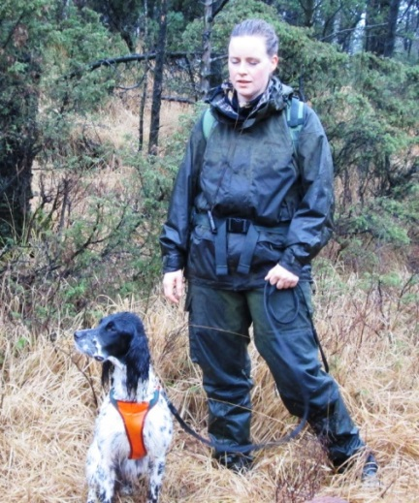
Ellinor Nesse og KV Hantovegens Rashka og Veslemøy Hamre Frantzen med ES Flørli’s Akita

Men der var også dem som mestret søket på skogen på en prima måte, men etter hvert som rugdene poppet opp, ja vi hadde faktisk ganske bra med rugder i luften, så fikk disse klistret andre varianter av minuser på seg. Så første runde ble avsluttet med en rangering der den desidert beste søkeren lå på bunn, og med unghundene helt i tet.
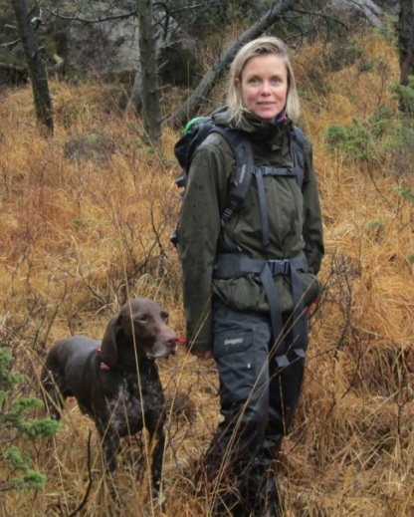
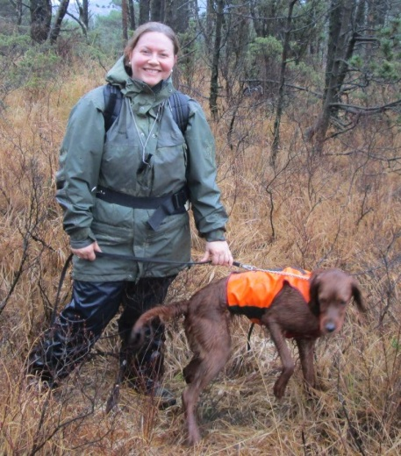
Karen Lønn med KV Rypesteggens Bodie og Helen N. Laursen med IS Jotuns Lerke

